Компьютерная графика
2 год обучения
Инструменты выделения и преобразования в «Paint»
- Задание: Выполнить сетчатый орнамент из повторяющихся элементов.
- (Задание выполнить с 27 октября до 3 ноября)
Пример:
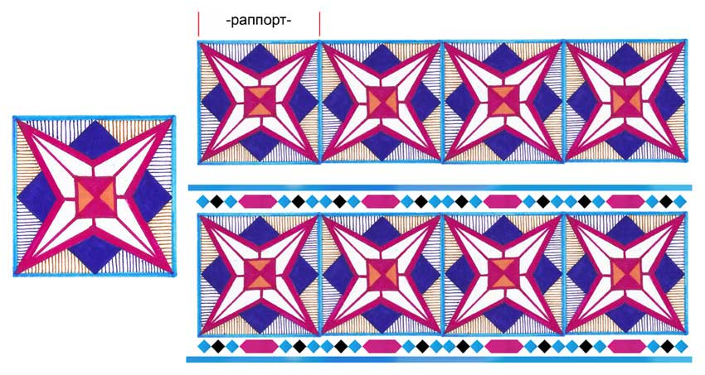
Пример сетчатого орнамента из повторяющихся элементов
3 год обучения
Пейзаж в Гимп
- Задание: Продолжить выполнение пейзажа на закате в Гимп, с использованием силуэтных картинок. https://infourok.ru/risuem-zakat-v-gimp-3139447.html
- (Задание выполнить с 28 октября до 11 ноября)
Пример:
4 год обучения
Восстановление старой фотографии
- Задание: выполнить ретушь фотографии: выполнить коррекцию кожи на 1 фотографии, заменить фон на 2 фотографии.
- (Задание выполнить с 28 октября до 11 ноября)
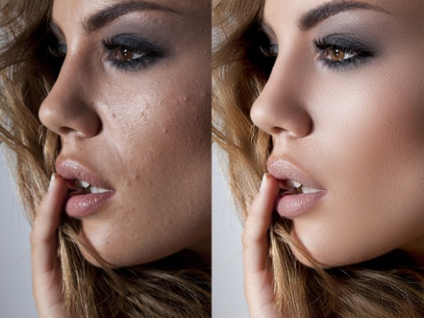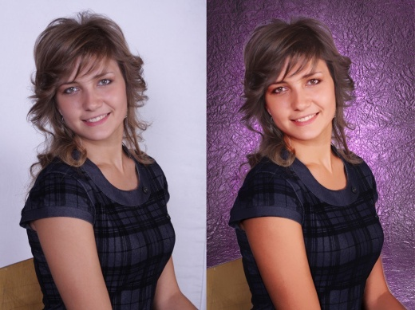
Пример

